Présentation
Le taux de variation nous permet de calculer la croissance économique d’une date à une autre date. On peut, par exemple, calculer la croissance en 1950 (8,5%). On peut également calculer la croissance entre 1950 et 1975 -période connue sous le nom de « Trente Glorieuses », c’est-à-dire de combien a augmenté le PIB au total durant cette période (il a augmenté de 234% !).
Mais il peut être intéressant de connaître la croissance qu’il y a eu en moyenne chaque année durant cette période des Trente Glorieuses. Cela revient à calculer le taux de croissance annuel moyen (TCAM) : celui-ci est de 5,3% (voir graphique 1). Autrement dit, en moyenne, chaque année, entre 1950 et 1975, le PIB a augmenté de 5,3%. Le TCAM permet de savoir si la croissance a été ou non forte durant cette période et de la comparer avec d’autres périodes qui peuvent être plus courtes (ou plus longues). On voit par exemple, dans le graphique 1, grâce au TCAM, que la croissance a été beaucoup plus forte durant les Trente Glorieuses, que dans les périodes qui ont suivi. Le taux de croissance annuel moyen est donc un indicateur qui permet de comparer la croissance durant des périodes différentes, ou dans des pays différents durant la même période.
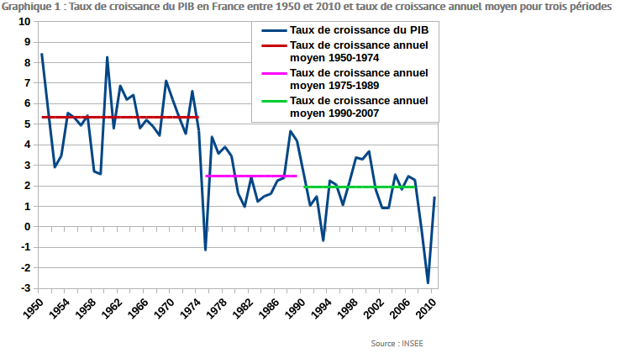Attention : ne confondez pas un taux de croissance avec un taux de croissance annuel moyen.

